Maturitetna seminarska naloga iz psihologije

ČUSTVENA INTELIGENCA DIJAKOV V POVEZAVI S SPOLOM

Gimnazija Tolmin
Dijaška 12b
5220 Tolmin

Ključne besede: čustvena inteligenca, spol, kategorije čustvene inteligence, osebnostne razlike, dijaki

Tolmin, 19.04.2013

KAZALO
KAZALO 2
POVZETEK IN KLJUČNE BESEDE 3
1 PROBLEM NALOGE 4
2 TEORETIČNI UVOD 5
2.1 OPREDELITEV IN VRSTE INTELIGENTNOSTI 5
2.2 ČUSTVENA INTELIGENCA 5
2.2.1 PET PRVIN ČUSTVENE INTELIGENCE 7
2.2.1.1 SAMOZAVEDANJE 7
2.2.1.2 SAMONADZOR 8
2.2.1.3 MOTIVACIJA 8
2.2.1.4 EMPATIJA 9
2.2.1.5 DRUŽBENE SPRETNOSTI 10
2.3 OSEBNOSTNE RAZLIKE MED SPOLOMA 10
3 CILJI IN HIPOTEZE 12
4 METODA 12
4.1 OPIS VZORCA RAZISKAVE 12
4.2 OPIS UPORABLJENIH PRIPOMOČKOV 13
4.3 OPIS POSTOPKA ZBIRANJA IN OBDELAVE PODATKOV 14
5 REZULTATI IN INTERPRETACIJA 15
6 SKELPI 24
7 VIRI: 26
8 PRILOGE 27
8.1 TEST ČUSTVENE INTELIGENCE 27

POVZETEK IN KLJUČNE BESEDE
Maturitetna seminarska naloga obravnava čustveno inteligenco v povezavi s spolom.
V teoretičnem uvodu sem najprej opredelila pojem inteligentnosti in zapisala vrste inteligentnosti glede na Howard Gardnerjevo teorijo vrst inteligentnosti. Nato sem pojasnila pojem čustev ter v nadaljevanju opredelila čustveno inteligenco. Vsako kategorijo čustvene inteligence (samozavedanje, samonadzor, motivacija, empatija, družbene spretnosti) sem opisala. Na koncu sem dodala še razlike med spoloma glede temeljnih dimenzij osebnosti po Eysencku.
V seminarski nalogi sem izvedla raziskavo, katere glavni problem je razlika v razvitosti čustvene inteligence in njenih posameznih komponent glede na spol dijakov.
Za pridobitev podatkov sem izvedla anketiranje dijakov Gimnazije Tolmin, ki so v šolskem letu 2012/13 vpisani v 4. letnik programa gimnazija. Nato sem potrdila ali ovrgla postavljene hipoteze in dosegla zastavljene cilje. Ugotovila sem, da imajo ženske povprečno višjo čustveno inteligenco kot moški. Ženske imajo bolje razvite kategorije samozavedanja, empatije in družbenih spretnosti, moški pa kategoriji motivacije in samonadzora.

KLJUČNE BESEDE:
- čustvena inteligenca,
- spol,
- kategorije čustvene inteligence,
- osebnostne razlike,
- dijaki.

PROBLEM NALOGE
Predmet proučevanja naloge je čustvena inteligenca v povezavi s spolom mladostnikov. Ob prebiranju psihološke literature sem naletela na pojem čustvene inteligence in ker me je tema zanimala, sem jo podrobneje raziskala. Zanimalo me je, ali obstajajo katere razlike med spoloma v čustvovanju, torej ali so določene komponente čustvene inteligence boljše razvite pri ženskem ali pa moškem spolu. Ker na vprašanje v literaturi nisem dobila zadovoljivih odgovorov, sem se odločila, da temo sama raziščem.
Področje čustvene inteligence v povezavi s spolom mladostnikov je tema, ki ni še dosti raziskana, zato me je tema toliko bolj pritegnila saj menim, da bi bilo sicer smiselno vedeti, katera področja čustvene inteligence so bolj razvite pri moškem ali ženskem spolu. Tako bi učencem in učenkam lahko predlagali tudi možne izboljšave posameznih komponent čustvene inteligence, saj to lahko v nasprotju s klasičnim IQ količnikom, izboljšamo. Z izboljšanjem čustvene inteligence pa bi mladostniki v občutljivem obdobju adolescence, med katerim iščejo svojo identiteto in imajo poleg tega v večini še veliko težav z odnosi in stresom doma, v šoli in na drugih področjih, večkrat vedeli, kako bolje razumeti svoja čustva, jih nadzirati in jih tako ali drugače konstruktivno uporabiti v svoj prid. Čustvena inteligenca torej vključuje sposobnost obvladovanja sebe in svojih odnosov za boljše življenje v harmoniji z drugimi. Menim, da bi se morali ljudje že v mladostništvu srečati s pojmom čustvene inteligence in jo tudi razvijati, saj sreče človeku ne bo dal višji intelekt, temveč predvsem dobri odnosi z bližnjimi in tudi drugimi ljudmi.
Kot glavni problem naloge sem torej postavila razliko v čustvovanju žensk in moških in posledično razlike v višini razvitosti čustvene inteligence in njenih posameznih komponent.

TEORETIČNI UVOD

OPREDELITEV IN VRSTE INTELIGENTNOSTI
Opredelitev
Pri človeku poznamo različne vrste sposobnosti, to so umske, zaznavne in telesne. Med umskimi je najbolj znana inteligentnost. Je umska sposobnost učinkovitega učenja, mišljenja in prilagajanja okolju. Je sposobnost obdelovanja informacij na nov način.
Inteligentnost odloča o tem, kako hitro, zanesljivo in izvirno odkrivamo logične odnose in razmerja v novih problemskih situacijah. Zajema, kako uspešno se znajdemo v njih brez predhodnih izkušenj in kako se jim znamo prilagoditi, kako znamo razmišljati in reševati probleme, kako se učimo na podlagi teh izkušenj in kako učinkovito jih ponovno uporabimo v podobnih situacijah. To pomeni, kako znamo opazovati okolje, razumeti ozadje in globlji smisel dogodkov, ter si znamo zamisliti nove korake in odpreti nove možnosti.
Vrste inteligentnosti glede na Howard Gardnerjevo teorijo multidimenzionalne inteligentnosti
Howard Gardner je v svoji teoriji inteligentnosti poudarjal, da obstaja najmanj sedem vrst, pozneje je dodal še dve:
- Jezikovna: Učinkovito besedno izražanje in razumevanje kompleksnih besednih sporočil.
- Logično-matematična: Abstraktno in logično razmišljanje.
- Glasbena: Ustvarjanje in poustvarjanje glasbe, prepoznavanje melodij in sledenje ritmu.
- Prostorska: Tvorba vidnih predstav o poteku ali videzu stvari, kako se znajdemo v prostoru.
- Telesno-gibalna: Spretna uporaba telesa, nadzorovanje in koordinacija telesnih gibov.
- Medosebna ali interpersonalna: Navezovanje stikov, komunikacija.
- Znotrajosebna ali intrapersonalna: Zavedanje in razumevanje lastnega doživljanja in vedenja.
- Naravoslovna ali naturalistična: Sistematično opazovanje, razumevanje in natančno razlikovanje naravnih in umetnih vzorcev ali sistemov.
- Duhovna ali eksistencialna: Dojemanje duhovnih in absolutnih vidikov stvarnosti, višjega smisla in poslanstva.

ČUSTVENA INTELIGENCA
Čustva
Da bi se lahko pogovarjali o čustveni inteligenci moramo razumeti tudi, kaj čustva sploh so. »Čustva so duševni procesi, ki se kažejo v vrednostno pozitivnem ali negativnem doživljanju« (Musek, 1995, str. 119). Z njimi subjektivno izražamo vrednostni odnos do nekega predmeta, tudi do sebe. Čustva doživljamo ob predmetih, osebah in pojavih, ki so za nas pomembni. Nas usmerjajo in motivirajo, saj se bolj ali manj izogibamo objektom in dejavnostim, ki povzročajo negativna čustva, usmerjamo pa se k tistim, ki zbujajo pozitivno čustvovanje.
Opredeljenost čustvene inteligence glede na Howard Gardnerjevo multidimenzionalno teorijo inteligentnosti
V Gardnerjevi multidimenzionalni teoriji inteligentnosti bi čustveno inteligentnost opredelili kot socialno inteligentnost, in sicer:
- Intrapersonalna (znotrajosebna) inteligentnost
- Interpersonalna (medosebna) inteligentnost
Intrapersonalne inteligentnost je osebna sposobnost zavedanja in razločevanja lastnih emocij ter sposobnost uporabe teh emocij za usmerjanje lastnega vedenja (samozavedanje, samonadzor, motivacija), interpersonalne inteligentnost pa je socialna sposobnost opažanja razlik v temperamentu, razpoloženju, motivaciji in namerah pri drugih osebah (empatija, komunikacijske, družbene sposobnosti).
Emocionalno inteligentnost sta v 90. letih prejšnjega stoletja prva opredelila Mayer in Salovey. Objavila sta definicijo in model čustvene inteligentnosti. Čustvena inteligenca predstavlja vrsto sposobnosti, ki pripomorejo k natančni določitvi, izražanju in učinkovitemu uravnavanju čustev tako v nas samih kot pri drugih ter uporabi občutkov za motivacijo in doseganje želenih ciljev (Pečjak, Avsec, 2003).
Na teh temeljih je Daniel Goleman v svoji knjigi Čustvena Inteligenca slednjo na novo opredelil. Čustvena inteligenca se nanaša na sposobnost prepoznavanja lastnih čustev in čustev drugih, sposobnost osebnega motiviranja in obvladovanja čustev v nas samih in v odnosih z drugimi.
Golemanov model čustvene inteligence vključuje 5 komponent :
- Samozavedanje – poznavanje svojih čustev.
- Samonadzor oziroma samoobvladovanje – Prilagajanje občutkov tako, da ustrezajo situaciji in si z njimi lahko pomagamo.
- Motivacija – Izkoriščanje svojih nagnjenosti pri prizadevanju za dosego cilja, pri premagovanju ovir in razočaranj tudi vestnost in odlašanje z nagrado do izpolnitve cilja.
- Empatija oziroma družbeno zavedanje, prepoznavanje čustev drugih: Ljudje ki imajo to sposobnost so bolj dovzetni za pritajene znake iz družbenega okolja. Tako lažje razumejo stališča, potrebe ali zahteve drugih.
- Družbene sposobnosti oziroma uravnavanje odnosov: Prepoznavanje družbenih okoliščin, povezav, vzpostavljanje in ohranjanje dobrih odnosov ljudi s spretnostjo uravnavanja njihovih čustev.
Ljudje se razlikujemo v sposobnostih na vsakem izmed naštetih področij. Temelji, ki določajo stopnjo naših sposobnosti so živčnega izvora, toda možgani so prilagodljivi in pripravljeni na učenje, zato lahko vsako pomanjkljivost v čustvenih spretnostih z vajo in vztrajnostjo odpravimo. Našteta področja predstavljajo jedro navade in odziv nanjo, ki pa ga lahko s primernim zavedanjem izboljšamo. Teorija čustvene inteligence nam torej pomaga prepoznati in razumeti naše prednosti in slabosti ter nas uči boljšega ravnanja s čustvi in posledično bolj konstruktivnega vedenja. Čustvena inteligenci je pravzaprav velik faktor dobrega medsebojnega sodelovanja. Osebe z nizkim nivojem čustvene inteligence, so običajno tudi slabi timski sodelavci (Goleman, 1997).

PET PRVIN ČUSTVENE INTELIGENCE
Raven čustvene inteligence torej pogojuje pet komponent ali sposobnosti, ki se uvrščajo pod dvoje spretnosti:
Osebne spretnosti:
- Samozavedanje
- Samonadzor
- Motivacija
Družbene spretnosti:
- Empatija
- Družabne veščine
Vse so med seboj povezane na zapleten način. Od ravni razvitosti posamezne sposobnosti je odvisna razvitost ostalih in obratno. Povedano drugače, te sposobnosti se med seboj prepletajo v obliki koreninskega sistema. Obvladovanje čustev je tako lastnost, odvisna predvsem od poznavanja samega sebe (samonadzor v odvisnosti od samozavedanja). Prav tako je za ljudi, ki se zavedajo lastnih čustev zelo verjetno, da se bodo znali vživeti v čustva drugih (empatija v odvisnosti od samozavedanja). Gojenje pristnih, odkritih in poglobljenih odnosov z drugimi ljudmi (družabne veščine) pa je zagotovo pogojeno z vsemi ostalimi lastnostmi (Wood, Tolley, 2004).

SAMOZAVEDANJE
Ta sposobnost je središče zavedanja sebe, ki je najpomembnejša osnova razsežnost naslednjih treh čustvenih spretnosti (Goleman, 1997, str. 65):
- »Čustvena zavest: Prepoznavanje, kako naša čustva vplivajo na storilnost, in uporaba naših vrednot v procesu odločanja.
- Natančno ocenjevanje sebe: Nepristranski občutek za lastne zmogljivosti in omejitve, jasna podoba o sebi, kaj je treba izboljšati in sposobnost učenja iz izkušenj.
- Zaupanje vase: Pogum, ki izvira iz prepričanja o svojih sposobnostih, vrednotah in verovanja v cilje.«

»Zavedanje sebe na kratko pomeni zavedati se obojega, svojega razpoloženja in misli o svojem razpoloženju.« (Goleman, 1997, str. 65)
Je osnovna sposobnost vpogleda v duševnost. Dobro razvita stopnja samozavedanja nam omogoča, da si prisluhnemo, se opazujemo pri ravnanju. Razumeti moramo motive, ki nas silijo v določeno ravnanje in tudi naša dejanja, saj lahko šele potem začnemo spreminjati svoja dejanja tako, da bomo dosegli večji uspeh.
Pri samozavedanju je pomembna samozavest. Pogosto imamo nerealno predstavo o sebi, zato je pomembno je poznavanje in spoštovanje lastnih čustev, skratka skrb zase. Treba je najti ravnotežje med skrbjo zase in za druge, saj je pretirana zaskrbljenost za druge prav tako nezdrava kot obseden nadzor z lastnimi čustvi. Občutek lastne vrednosti dobimo, ko začnemo samega sebe ceniti. Tako pridobimo na samozavesti in zmoremo prevzemati odgovornost. Občutka lastne vrednosti pa ne moremo razvijati izolirano, ampak le v sodelovanju z drugimi.

SAMONADZOR
V primeru, da nas čustva, vzgibi nadvladajo je naša miselna in delovna sposobnost omejena. Vseeno pa samonadzor ne pomeni zanikanja ali zatiranja različnih čustev, ni strogo nadzorovanje, ki zaduši vsak občutek in spontanost. To bi lahko fizično in miselno negativno vplivalo na nas. Povečala bi se nam napetost v telesu, slabo vpliva na mišljenje, tako da je moteče pri ustvarjanju prijetnih družbenih vezi in omejuje umsko storilnost. Pri samonadzoru gre za obvladovanje svojega odziva na stisko.
Samonadzor je obvladovanje vzburjenja, napetih čustev, vzgibov, govorice telesa, tona ohranjanje jasne misli pod pritiskom in vzdrževanje pozitivnega razpoloženja in neustrašnosti tudi v skušnjavah. Ljudje z dobrim samonadzorom so zanesljivi (izražajo odkritost in poštenost) in vestni (natančno in odgovorno izpolnjujejo obveznosti). So prilagodljivi na spremembe in odprti za nove zamisli.
Obe prvinski spretnosti, uravnavanje vzgibov in obvladovanje vzburjenj, sta temelj petim čustvenim spretnostim. To so (Goleman, 2001, str. 98):
- »Nadzorovanje sebe: Uspešno brzdanje razrvanih čustev in vzgibov,
- Zanesljivost: Izražanje odkritosti in poštenosti,
- Vestnost: Natančno in odgovorno izpolnjevanje obveznosti,
- Prilagodljivost: Prožnost pri obvladovanju sprememb in izzivov,
- Dojemljivost za novosti: Odprtost za nove zamisli, pristope in podatke.«
Samonadzor izgubimo le v primeru da se čustvom predajamo in nam ta tako popačijo podobo sveta, da izgubimo zdrav nadzor in stik s samim seboj ter z drugimi, saj čustva vplivajo na zaznavanje, doživljanje sveta in mišljenje.

MOTIVACIJA
Za izjemneže v storilnosti so značilne naslednje tri motivacijske spretnosti (Goleman, 2001, str. 129):
- »Težnja k izpolnitvi cilja: Prizadevanje za osebno napredovanje ali za izpolnjevanje meril odločnosti,
- Zavezanost: Usklajenost s pogledi in cilji organizacije ali skupine,
- Pobuda: Pripravljenost za odziv na vsako priložnost,
- Optimizem: Vztrajnost pri izpolnjevanju ciljev kljub oviram in zadržkom.«

»Naše obnašanje je motivirano: po eni strani ga spodbujajo različne silnice (nagoni, potrebe), po drugi strani je usmerjeno k različnim ciljem (ciljni objekti, vrednoste, ideali)« (Musek, 1995, str. 89). Motivacija je tako proces, ki se odvija ob teženju k določenemu cilju, da bi potešili potrebo, ki je nastala v nas. Nezadovoljena potreba sproži akcijo - delovanje človeka za pridobitev sredstva za zadovoljitev potrebe. Pridobitev sredstva je cilj delovanja. Hotenje po delovanju, usmerjeno v zadovoljitev potrebe ali izpolnitev cilja, je motiv. Motivirano delovanje je usmerjeno delovanje. Nagrade ob dosegu cilja so lahko materialne (zunanje) ali pa čustvene (notranje).
Čeprav se največkrat na pogled ne zdi, so najmočnejši motivatorji prav notranji.
Čustva so tista, ki nas vodijo k ciljem. So motivi za usmeritev naših pogledov in oblikovanje naših aktivnosti. Dobro delo se vedno začne z dobrim občutkom. Boljše se počutimo, če delamo nekaj s strastjo, čeprav so materialne nagrade drugje večje.
Sicer so vsi ljudje motivirani, le da jih različno močno motivirajo najrazličnejše stvari, katerih cilji bi jim prinesli samopotrditev in zadovoljstvo.
Čustveno inteligentni ljudje vedo, kaj jih motivira in kako ta motiv uskladiti z uresničenjem svoje vizije.

EMPATIJA
Je zavedanje čustev, potreb in skrbi drugih. Sestavljajo jo (Goleman, 2001, str. 154):
- »Razumevanje drugih: Zaznavanje občutkov drugih in njihovih stališč ter živo zanimanje za njihove težave,
- Ustrežljivost: Predvidevanje, prepoznavanje in izpolnjevanje potreb drugih,
- Razvojna rast drugih: Zaznavanje potreb drugih po nadaljnjem razvoju in spodbujanje njihovih sposobnosti,
- Zavzemanje za različnosti: Ustvarjanje priložnosti za sodelovanje različnih ljudi.«

» Je pojav pri katerem ena oseba dojema drugo. Empatične izkušnje so tiste, pri katerih doživljamo določeno vsebino ali dogodek, vendar vedno kot nekaj, kar se ne dogaja nam, ampak je to izkušnja drugega. Pri tem je vsebina prisotna v predstavi, ne pa dejansko« (Ferucci, 2007, str. 85).
Z njeno pomočjo prepoznavamo čustva ljudi okrog nas. Ta prepoznamo največkrat z razumevanjem neverbalne komunikacije (ton glasu, kretnje, mimika), saj čustva redkeje
izražamo z besedami.
Nebesedni znaki so sredstva za izražanje in prepoznavanje čustev. Ob neujemanju izraženih besed in sporočil, ki jih oddajajo glas, kretnje ter mimika obvelja resnica čustev. Torej je pomembnejši način izrečenih besed od pomena besed samih. Pri tem ni več pomembno, kaj je govorec rekel, temveč kako je to povedal.
Sposobnost prepoznavanja čustev izhaja predvsem iz samozavedanja in samokontrole. Dejstvo je, da če ne poznamo lastnih čustev, jih bomo težko prepoznavali pri drugih.
Pri pogovoru med ljudmi se neverbalna komunikacija oblikuje neodvisno od zavesti in se usklajuje z našimi notranjimi nagibi. Težko jo je namerno nadzorovati, saj se odvija skoraj avtomatično, zato je potencialni pokazatelj resnice ali laži.
Empatija omogoča, da prepoznavamo čustvene namige ljudi okoli nas in se nanje pravilno
odzivamo. Pomembno je pri pogajanjih, saj nam razumevanje čutenja naših sogovornikov omogoča boljše pogajanje in upravljanje z njimi.
V negativnem vidiku dobre empatične sposobnosti lahko uporabimo za manipulacijo ljudi. Vendar ljudje podzavestno prepoznavamo zle namere posameznikov in se nanje po navadi ustrezno odzovemo (Goleman, 1997).

DRUŽBENE SPRETNOSTI
So spretnosti v vzbujanju zaželenega odzivanja drugih. »Gre za obvladovanje čustev drugih. Glavne komponente so (Goleman, 2001, str. 186):
- »Vplivnost: Uporabljanje učinkovitih taktik prepričevanja,
- Sporazumevanje: Prepričljivost v oddajanju sporočil,
- Obvladovanje sporov: Pogajanje in reševanje nesporazumov,
- Vodenje: Navdihovanje in usmerjanje,
- Spodbujanje sprememb: Uvajanje, pospeševanje in obvladovanje sprememb.«

Za dobro razvite družbene spretnosti sta pomembni predvsem sposobnost samoobvladovanja in empatije. Obe sposobnosti prispevata k uravnavanju odnosov z drugimi. Z družbenimi sposobnostmi lahko navdihujemo druge, jih prepričujemo in nanje vplivamo, jih pomirjamo. Eno osnovnih meril socialne zrelosti je večja ali manjša spretnost izražanja čustev. Kulturna okolja pa se v zaželenosti izražanja čustev precej razlikujejo, zato se moramo v tujem okolju primerno prilagoditi tem razlikam.
Pri ljudeh poteka izmenjava čustev. Čustva, ki jih doživljamo, oddajajo drugim čustvene signale. Navadno jih oddajamo in tudi sprejemamo na nezavedni ravni. Čustvena inteligenca in spretnost pa obvladuje tudi to izmenjavo. Čim bolj smo družbeno spretni, tem bolj
lahko nadziramo čustvene signale in tako oblikujemo razpoloženje ljudi okrog nas.

Človek z dobrimi družbenimi spretnostmi je hiter pri odkrivanju čustev, motivov in skrbi pri drugih. Ker hitro dojema, kako čutijo drugi, uspešno vzpostavi občutek povezanosti ali intimen odnos. Tak človek je navadno karizmatičen, šarmanten, z lahkoto vzpostavlja stike. Dovzeten za čustva in odzive drugih se zato hitro znajde v družbenih situacijah. Je naravni vodja, izraža neizpovedano skupno občutenje, skupino lahko privedejo do skupnega cilja. Ljudje se radi družijo z njimi, ker jih čustveno bogatijo.

OSEBNOSTNE RAZLIKE MED SPOLOMA
Nekatere osebnostne poteze so značilnejše za moške ali ženske. Tudi osebnostne poteze posredno določajo višino čustvene inteligence saj nakazujejo nagnjenost k višji ali nižji zmožnosti ustreznega čustvenega odzivanja.
Musek pravi, da po Eysencku obstajajo med spoloma razlike že v temeljnih dimenzijah osebnosti. Najmanj razlik je v ekstravertnosti: moški so sicer v povprečju nekoliko bolj ekstravertni. Ekstravertne osebnosti so navadno družabne, živahne, podjetne, zanje je značilno aktivno in impulzivno vedenje, kažejo interes za okolico, dražljaje. Medtem ko so introvertne osebnosti bolj nedružabne, previdne, značilno je rezervirano in razmišljujoče obnašanje, imajo več interesov za lastno doživljanje in notranji, subjektivni svet. Obenem je značilno tudi, da imajo nanje kazni in negativne izkušnje večji učinek.
Ženske pa so bistveno bolj od moških nagnjene k čustveni labilnosti oziroma nevroticizmu. Za nevroticizem je značilna zaskrbljenost, razne bojazni, tesnobnosti, napetost, nesproščenost, nerazpoloženje, labilno čustvovanje, preobčutljivost, razdražljivost, občutja krivde, šibka odpornost na strese in frustracije. Nevrotične osebe imajo po drugi strani poudarjen smisel za čustveno doživljanje. To ni presenetljivo, saj se ujema s tradicionalnimi predstavami, katere določajo žensko kot bolj čustveno, občutljivo in emocionalno odzivno ter ranljivo. Ženske so navadno tudi vzgajane z več z več miline in zaščitništva. Nasprotje čustveni labilnosti je čustvena stabilnost, ki je torej pogostejša pri moških. Značilno je stabilno, čustveno kontrolirano in uravnoteženo vedenje, mirnost, obvladanost, gotovost, osredotočenost.
Bistvena razlika se kaže tudi glede psihoticizma. Moški so bolj psihoticistični kot ženske. Ta razlika je zlasti velika pri mlajših osebah, s starostjo upade. Za psihoticizem so značilne lastnosti kot so dominantnost, agresivnost, drznost, grobost, netolerantnost, visoke aspiracije, težnja po neodvisnosti, manipuliranju z drugimi, avanturizem. Značilna je tudi brezobzirnost, pomanjkanje čuta za druge. Skratka, psihoticizem združuje vse pozitivne in negativne vidike osebnostne »trdote«, togosti in nezlomljivosti na eni strani, nasproti blagosti, milini, »mehkobi« in prilagodljivosti na drugi. Za ženske, ki so v splošnem manj psihoticistične kot moški značilnejša blagost, obzirnost, nesebičnost, zmožnost empatije, neagresivnost, pohlevnost, strpnost, prijaznost, zaupanje, skrbnost, vljudnost, taktnost, previdnost, premišljenost, realizem. Značilni so dobri odnosi, prijateljsko obnašanje, odprtost. V vseh kulturah se ženskam pripisuje obnašanje, ki je bistveno manj blizu psihoticizmu kot je moško obnašanje. Možno je, da je ta razlika samo posledica nepisanih kulturnih pravil in pričakovanj. Toda razlogi za visoko stopnjo psihoticizma so pri moških povezani tudi s povsem biološki dejavniki, raziskave namreč kažejo, da je stopnja psihoticizma povezana z ravnijo moških spolnih hormonov.
Tako je zelo verjetno, da so tako moški kot ženske že po svojih bioloških in fizioloških dispozicijah naravnani k obnašanju, ki ga kulturni in socializacijski vzorci v glavnem potrjujejo, le da ga morda v nekaterih primerih še potencirajo, v drugih pa zavrejo.
Podatki lestvice neiskrenosti kažejo nekoliko višje vrednosti neiskrenosti pri ženskah . Lestvica meri težnjo po odobravanju oziroma težnjo po prikazovanju samega sebe v pozitivni luči. Podatki govore o razliki, ki je tokrat predvsem kulturno, socialno pogojena. Družba pričakuje in zahteva od žensk, da se kažejo v lepši in bolj olikani luči. Od moških je prej pričakovano, da bodo o sebi govorili v neolepšani luči in jih najbrž tudi bolj vzgajamo k temu.
Vsekakor drži, da obstajajo med spoloma opazne in bistvene razlike pri mnogih pomembnih osebnostnih potezah. Nekatere od ugotovljenih razlik se ujemajo s tradicionalnimi predstavami in opažanji. Ta torej niso le lažni stereotipi in predsodki, ampak temeljijo na stvarnih razlikah med spoloma. (Musek, 1993)

CILJI IN HIPOTEZE
Kot glavni problem naloge sem postavila razliko v čustvovanju žensk in moških in posledično razlike v višini razvitosti posameznih komponent čustvene inteligence. Glede na to, sem v nalogi poskušala ugotoviti:
Cilj 1: Kateri spol ima povprečno boljšo čustveno inteligenco?
Cilj 2: Katere kategorije čustvene inteligence so bolje razvite pri posamičnem spolu?

Na podlagi teh dveh ciljev, sem oblikovala šest hipotez:
Hipoteza 1: Ženske imajo v povprečju višjo čustveno inteligenco.
Hipoteza 2: Ženske imajo boljše samozavedanje od moških.
Hipoteza 3: Moški imajo boljši samonadzor od žensk.
Hipoteza 4: Ženske imajo boljšo motivacijo kot moški.
Hipoteza 5: Ženske imajo bolje razvito empatijo od moških.
Hipoteza 6: Ženske imajo boljše družbene spretnosti od moških.

METODA

OPIS VZORCA RAZISKAVE
V raziskavo so bili vključeni dijaki Gimnazije Tolmin, ki so v šolskem letu 2012/13 vpisani v 4. Letnik programa gimnazija. Vzorec raziskave je obsegal 43 dijakov starih 18 let, od tega 44,19% moškega spola in 55,81% ženskega spola. Strukturo vzorca prikazuje graf 1.

Tabela 1: Število (ƒ) in struktura (%) anketiranih dijakov po spolu.
Spol | f | %
Moški | 19 | 44,19
Ženske | 24 | 55,81
Skupaj | 43 | 100,00

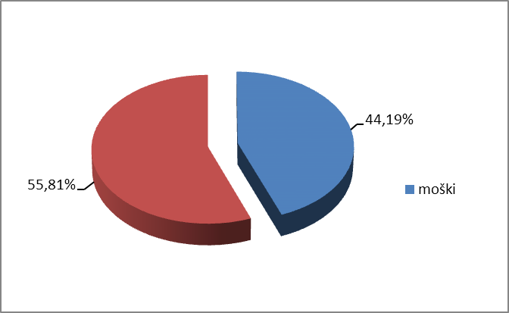
Graf 1: Struktura (%) anketiranih dijakov po spolu.

OPIS UPORABLJENIH PRIPOMOČKOV
V nalogi sem uporabila del anketnega testa čustvene inteligence Daniela Golemana, prevedenega v slovenski jezik. Prvotni test sem dobila s pomočjo diplomske naloge Nataše Ruš, vendar sem ga po svoje priredila. Obsega petstopenjsko ocenjevalno lestvico dvanajstih trditev, ki sem jih sama raje spremenila v vprašanja, ker sem precenila, da so kot trditve preveč sugestivne. Vprašanja se nanašajo na posamezne komponente čustvene inteligence. Dijaki so se s petstopenjsko lestvico samoocenjevali. Anketni vprašalnik je priložen kot priloga.

OPIS POSTOPKA ZBIRANJA IN OBDELAVE PODATKOV
Podatke sem zbrala s pomočjo anonimnega anketnega vprašalnika. Vsak anketiranec je bil seznanjen s tem, da ima možnost odkloniti sodelovanje, upoštevan je bil tudi vidik anonimnosti. Anketiranje je potekalo skupinsko, v šoli 22. Februarja pri uri matematike okoli 5 minut in pod nadzorom profesorice.
Dobljene podatke sem statistično obdelala s pomočjo programa Microsoft Excel 2007, za oblikovanje besedila pa sem si pomagala s programom Microsoft Office Word 2007.
Pri obdelavi podatkov sem najprej pri posameznih trditvah izračunala vsoto individualno doseženih točk (Σxi) in povprečje doseženih točk (M). Glede na to sem ločeno ugotovila splošno vsoto doseženega števila točk (Σxi) in tudi povprečno doseženo število točk (M) testa čustvene inteligence. Nato sem določila še skupno (Σxi) in povprečno (M) doseženo število točk glede na posamezne kategorije čustvene inteligence. Posameznike sem glede na individualno doseženo število točk pri testu EQ razvrstila v tri ravni čustvene inteligence (visoko, srednjo, nizko). Pri celotni obdelavi sem dijake ločevala glede na spol.
KATEGORIJE IN TOČKOVNIK
Tabela 2: Ključ ocenjevanja odgovorov po kategorijah
Kategorija EQ | Št. vprašanja | Max. Št. točk
Samozavedanje | 1, 2 | 8
Samonadzor | 3, 4, 5, 6, 12 | 20
Motivacija | 7 | 4
Empatija | 8, 9 | 8
Družbene sposobnosti | 10, 11 | 8
Skupaj | / | 48

Vprašanja pod zaporednimi številkami 1, 2, 5, 7, 8, 9, 11 in 12 se točkujejo na naslednji način: Vedno-4, običajno-3, včasih-2, redko-1, nikoli-0.
Vprašanja pod zaporednimi številkami 3, 4, 6 in 10: Vedno-0, običajno-1, včasih-2, redko-3, nikoli-4.

Tabela 3: Kriterij ocenjevanja višine posameznikove čustvene inteligence
Ravni čustvene inteligence | Št. doseženih točk
Visoka čustvena inteligenca | 36 ali več
Srednja čustvena inteligenca | 25 - 35
Nizka čustvena inteligenca | 24 ali manj

REZULTATI IN INTERPRETACIJA
SPOL | MOŠKI |  | ŽENSKE |  | SKUPAJ
VIŠINA EQ | f | % | f | % | f | %
VISOKA | 1 | 5,26 | 2 | 8,33 | 3 | 6,98
SREDNJA | 17 | 89,47 | 21 | 87,50 | 38 | 88,37
NIZKA | 1 | 5,26 | 1 | 4,17 | 2 | 4,65
SKUPAJ | 19 | 100,00 | 24 | 100,00 | 43 | 100

Pri dijakih, ima le 1 dijak visoko čustveno inteligenco (5,26%), 17 dijakov ima srednje visoko čustveno inteligenco (89,47%), 1 dijak pa nizko (5,26%). Pri dijakinjah imata 2 visoko čustveno inteligenco (8,33%), 21 jih ima srednje visoko čustveno inteligenco (87,50%) in 1ima nizko čustveno inteligenco (4,17%). Skupno imajo 3 testiranci visoko čustveno inteligenco (6,98%), 38 jih ima srednje visoko (88,37%), 2 pa nizko čustveno inteligenco (4,65%).
Pri moških ima večina srednje visoko čustveno inteligenco, le dva rezultata odstopata tako, da ima en dijak visoko drugi pa nizko čustveno inteligenco. Pri ženskah ima tudi večina srednje visoko čustveno inteligenco. Dve ženski imata visoko čustveno inteligenco, kar predstavlja večji delež kot pri moških in 1 nizko čustveno inteligenco, kar tudi predstavlja manjši delež kot pri moških.
Glede na rezultate bi lahko rekli, da je delež žensk s srednjo ali visoko čustveno inteligenco nekoliko višji (95,83%), kot pa moških (94,74%).
Tabela 4: Vsota točk na testu EQ (Σxi) in njihovo povprečje po posameznih vprašanjih in spolu dijakov.
SPOL | MOŠKI |  | ŽENSKI |  | SKUPAJ
VPRAŠANJE | Σxi | M | Σxi | M | Σxi | M
1 | 49 | 2,58 | 69 | 2,88 | 118 | 2,74
2 | 49 | 2,58 | 74 | 3,08 | 123 | 2,86
3 | 39 | 2,05 | 46 | 1,92 | 85 | 1,98
4 | 36 | 1,89 | 31 | 1,29 | 67 | 1,56
5 | 46 | 2,42 | 66 | 2,75 | 112 | 2,60
6 | 45 | 2,37 | 57 | 2,38 | 102 | 2,37
7 | 62 | 3,26 | 63 | 2,63 | 125 | 2,91
8 | 45 | 2,37 | 65 | 2,71 | 110 | 2,56
9 | 44 | 2,32 | 71 | 2,96 | 115 | 2,67
10 | 46 | 2,42 | 63 | 2,63 | 109 | 2,53
11 | 44 | 2,32 | 57 | 2,38 | 101 | 2,35
12 | 52 | 2,74 | 59 | 2,46 | 111 | 2,58
SKUPAJ | 557 | 29,32 | 721 | 30,04 | 1278 | 29,72
N | 19 |  | 24 |  | 43

Iz tabele 3 je razvidno, da so dijakinje skupaj zbrale višje povprečno doseženo število točk (30,04), kot dijaki (29,32). Skupno so v povprečju dosegli 29,72 točk.
Tri vprašanja, na katera so dijakinje v povprečju najbolje odgovarjale, so:
- vprašanje 1: Se vedno zavem svojih občutkov, tudi najneznatnejših? (M=2,88 točk)
-vprašanje 2: Ali svojim občutkom prisluhnem, da me vodijo pri sprejemanju pomembnih življenjskih odločitev? (M=3,08 točk)
- vprašanje 9: Moja sposobnost prepoznavati čustva drugih mi omogoča sočustvovati z njimi. (M=2,96 točk)
Vprašanji 1 in 2 sta obe vprašanji glede na katera smo določali višino samozavedanja, vprašanje 9 pa je eno izmed dveh, s katerima smo določali razvitost empatije. Glede na to sklepamo, da dekleta o sebi menijo, da se svojih čustev, še tako neznatnih, dobro zavedajo. Hkrati jim znajo prisluhniti in jih uporabiti v procesu odločanja. Dekleta o sebi tudi menijo, da jim sposobnost prepoznavanja čustev drugih omogoča sočustvovati z njimi. To je smiselno, saj če imajo dobro samozavedanje poznajo svoje občutke in tako tudi lažje zaznavajo občutke, potrebe drugih. Znajo si predstavljati in se vživeti v položaj druge osebe.
Zakaj so najbolje odgovarjala prav na ta tri vprašanja, bi lahko pojasnili s tem, da so kot ženske bolj nagnjene k nevroticizmu, za katerega je značilen smisel za čustveno doživljanje. Tako so pri vprašanjih glede čustvovanja imele občutek, da dobro obvladajo zavedanje svojih čustev in prepoznavanje ter vživljanje v čustva drugih. Ugotovljeno je, da se pri ženskah večkrat pojavljajo socialno zaželeni odgovori, saj imajo nekoliko višjo težnjo po odobravanju v družbi, zato je vzrok za visok rezultat pri vprašanjih 1, 2 in 9 lahko tudi posledica tradicionalnih predstav o ženski kot bolj čustveni, mili, emocionalno odzivni. Mogoče so zato z večjo samozavestjo obkrožale boljše odgovore pri vprašanjih, ki so se nanašala na samozavedanje in empatijo, ne pa npr. na motivacijo, saj je pri obeh kategorijah v ospredju lastno čustveno doživljanje in poistovetenje s čustvi drugih.
Tri vprašanja, na katera so dijaki v povprečju najbolje odgovarjali, so:
- vprašanje 1in vprašanje 2 (pri obeh so odgovarjali enako dobro): Se vedno zavem svojih občutkov, tudi najneznatnejših? (M=2,88 točk) in ali svojim občutkom prisluhnem, da me vodijo pri sprejemanju pomembnih življenjskih odločitev? (M=2,88 točk)
- vprašanje 7: Ali ob soočenju s porazom ohranim upanje, optimizem in se ne predam?
- vprašanje 12: Ali sem sposoben obvladati neprijetna čustva, da me ne bi ovirala pri stvareh, ki jih moram narediti?
Vprašanji 1 in 2 določata razvitost samozavedanja, vprašanje 7 motivacijo, vprašanje 12 pa je eno izmed petih, ki določajo samonadzor. Poleg deklet imajo tudi fantje mnenje, da se dobro zavedajo svojih občutkov in jim znajo prisluhniti. Prav tako imajo občutek da znajo dobro obvladati neprijetna čustva in tako tudi vztrajati kljub možnim frustracijam.
Zakaj so tako dobro odgovarjali na vprašanje o samonadzoru bi lahko pojasnili s tem, da so v splošnem bolj čustveno stabilni in so tako bolj obvladani, se bolj čustveno kontrolirajo. Zakaj so tako dobro odgovarjali na vprašanje o motivaciji bi lahko pojasnili s tem, da so bolj psihoticistični kot ženske in tako bolj agresivni in tekmovalni. Uspeh jih večinoma ne prizadene tako močno kot ženske, saj so manj nagnjeni k čustveni labilnosti. Zakaj so tako dobro odgovarjali na vprašanji o samozavedanju lahko poskusimo pojasniti s tem, da so ravno tako kot dekleta tudi fantje čustveni, le da navadno tega ne kažejo toliko navzven, zato pa se nič manj ne zavedajo svojih čustev in se na njih prav tako zanašajo pri svojih odločitvah. Čustva so ne nazadnje tudi pomemben usmerjevalec motivacije.
Tabela 6: Vsota točk na testu EQ (Σxi) in njihovo povprečje po posameznih kategorijah EQ in spolu dijakov.
SPOL | MOŠKI |  | ŽENSKI |  | SKUPAJ
KATEGORIJE EQ | Σxi | M | Σxi | M | Σxi | M
Samozavedanje | 98 | 5,16 | 143 | 5,96 | 241 | 5,60
Samonadzor | 218 | 11,47 | 259 | 10,79 | 477 | 11,09
Motivacija | 62 | 3,26 | 63 | 2,63 | 125 | 2,91
Empatija | 89 | 4,68 | 136 | 5,67 | 225 | 5,23
Družbene sposobnosti | 90 | 4,74 | 120 | 5,00 | 210 | 4,88
SKUPAJ | 557 | 29,32 | 721 | 30,04 | 1278 | 29,72
N | 19 |  | 24 |  | 43

SPOL | MOŠKI |  |  |  | ŽENSKI |  |  |  | SKUPAJ
KATEGORIJE EQ | M | % | max.št | % | M | % | max.št | % | M | % | max.št | %
Samozavedanje | 5,16 | 64,47 | 8 | 100,00 | 5,96 | 74,48 | 8 | 100,00 | 5,60 | 70,00 | 8 | 100,00
Samonadzor | 11,47 | 57,37 | 20 | 100,00 | 10,79 | 53,96 | 20 | 100,00 | 11,09 | 55,45 | 20 | 100,00
Motivacija | 3,26 | 81,58 | 4 | 100,00 | 2,63 | 65,63 | 4 | 100,00 | 2,91 | 72,75 | 4 | 100,00
Empatija | 4,68 | 58,55 | 8 | 100,00 | 5,67 | 70,83 | 8 | 100,00 | 5,23 | 65,38 | 8 | 100,00
Družbene sposobnosti | 4,74 | 59,21 | 8 | 100,00 | 5,00 | 62,50 | 8 | 100,00 | 4,88 | 61,00 | 8 | 100,00
SKUPAJ | 29,32 | 61,08 | 48 | 100,00 | 30,04 | 62,58 | 48 | 100,00 | 29,72 | 61,92 | 48 | 100,00
N | 19 |  |  |  | 24 |  |  |  | 43
Tabela 7: Povprečno število točk (M) in njihov delež (%) po posameznih kategorijah EQ in spolu dijakov.

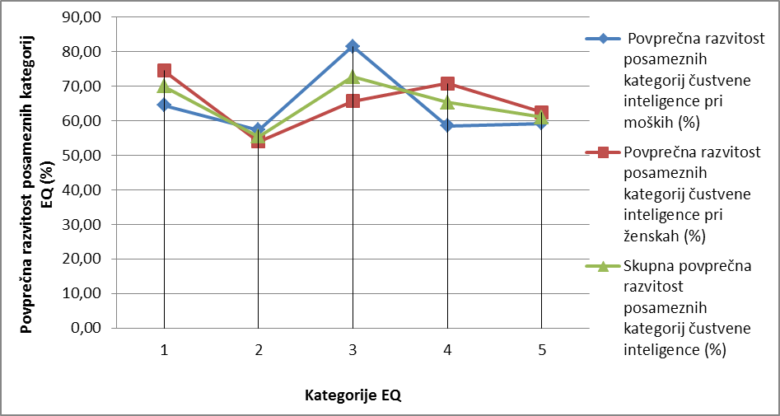
Graf 2: Grafični prikaz povprečne razvitosti posameznih kategorij EQ po spolu v procentih
Za preverjanje hipoteze 1 sem analizirala vsa vprašanja testa EQ, od 1 do 12.
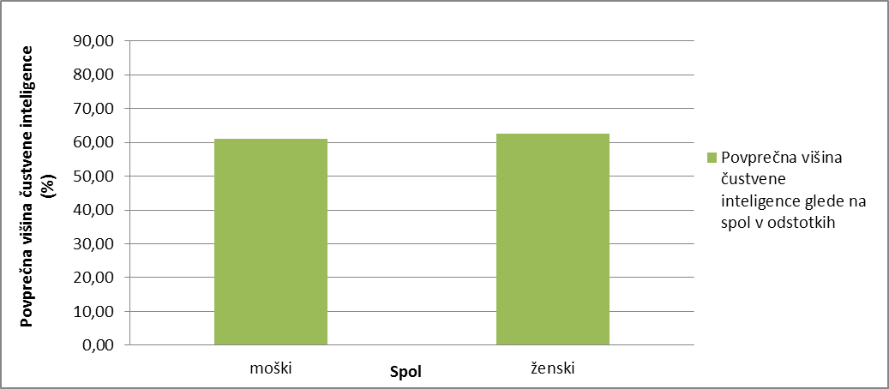
Graf 3: Povprečna višina čustvene inteligence glede na spol v odstotkih
Dekleta so pri testu čustvene inteligence v povprečju dosegla 30,04 točk od 48, kar je 62,58%, fantje pa 29,32 točk od 48, kar je 61,08%. Iz rezultatov je razvidno, da je višina čustvene inteligence pri obeh spolih skoraj enaka, za malenkost višja je pri ženskah.
Ženske niso nujno boljše na vseh področjih čustvene inteligentnosti (samozavedanju, samonadzoru, motivaciji, empatiji, družbenih sposobnosti). Posamezne kategorije bomo posebej interpretirali. Na splošno lahko razloge za nekoliko višje povprečje čustvene inteligence pri ženskah iščemo pri večji čustveni občutljivosti žensk, kot moških. So bolj nevrotične in čeprav se včasih odzivajo preveč čustveno, medtem ko je za moške bolj značilno kontrolirano vedenje, jih od moških še vedno ločuje večji smisel za čustveno doživljanje, so bolj emocionalno odzivne in niso tako psihoticistične kot moški. Zaradi tega niso tako povzpetniške, grobe in agresivne, so bolj zainteresirane za ljudi okoli sebe, bolj so skrbne, strpne in prijazne in se tako lažje znajdejo v medosebnih odnosih. Zanje je značilna večja empatičnost, s katero tudi lažje dosežejo zaupanje.
Razlike so tudi v načinu vzgoje, ženske naj bi bile vzgajane z več zaščitništva ter miline. Matere naj bi o občutkih več govorile s hčerami, tudi prikazujejo jim večji obseg občutkov, kot pa sinovom. Tako naj bi se ženske lažje vživljale v čustva drugih in s pomočjo tega tudi spretneje uravnavale odnose.

Hipoteza 1, da imajo ženske v povprečju višjo čustveno inteligenco, je potrjena.

Z analiziranjem vprašanj 1in 2 sem poskušala ugotoviti, kakšno stopnjo samozavedanja dosegajo v povprečju dijaki, kakšno pa dijakinje.
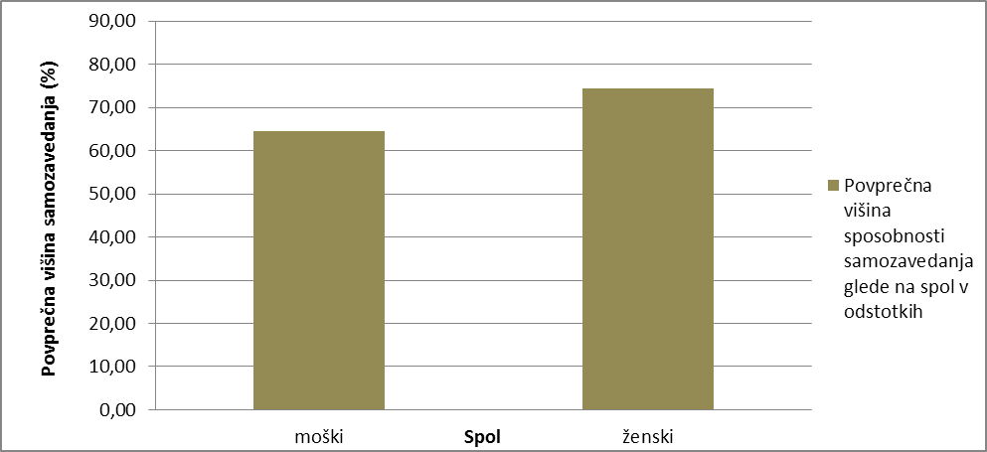
Graf 4: Povprečna višina samozavedanja glede na spol v odstotkih
Dekleta so pri kategoriji samozavedanja v povprečju dosegla 5,96 točk od 8, kar je 74,48%, fantje pa 5,16 točk od 8, kar je 64,47%. Iz rezultatov je razvidno, da imajo ženske bolje razvito samozavedanje od moških.
Rezultat je možno razložiti z dejstvom, da so v splošnem moški nekoliko bolj ekstravertni kot ženske. Ženske so torej nekoliko bolj introvertirane. Introvertne osebnosti so bolj razmišljujoče ter imajo navadno več interesov za lastno doživljanje in notranji, subjektivni svet. Poleg tega so ženske nagnjene k čustveni labilnosti oziroma nevrotcizmu, kar vključuje tudi dejstvo, da imajo poudarjen smisel za čustveno doživljanje.
To se tudi ujema s tradicionalnimi predstavami o ženski, kot bolj čustveno občutljivi, ranljivi in emocionalno odzivni. Ženske imajo večjo težnjo po prikazovanju sebe v pozitivni luči, tako se pogosto zaradi pričakovanj družbe v procesu socializacije tej dani vlogi bolj približajo, si bolj dopuščajo biti čustvene, več razmišljajo o lastnih čustvih ter jih bolj analizirajo kot moški, katerih kulturni in socializacijski vzorci v glavnem ne spodbujajo k čustvenosti.
Ženske glede na višje samozavedanje bolje prepoznavajo, kako čustva vplivajo na storilnost in jih bolj upoštevajo pri odločanju. Se natančneje ocenjujejo, imajo bolj nepristranski občutek za lastne zmogljivosti in omejitve, imajo jasno podobo o sebi. Pri ravnanju se bolj opazujejo in bolj poskušajo razumeti motive, ki jih silijo v to.

Hipoteza 2, da imajo ženske boljše samozavedanje od moških, je potrjena.

Z analiziranjem vprašanj 3, 4, 5, 6 in 12 sem poskušala ugotoviti, kakšno stopnjo samonadzora dosegajo v povprečju dijaki, kakšno pa dijakinje.
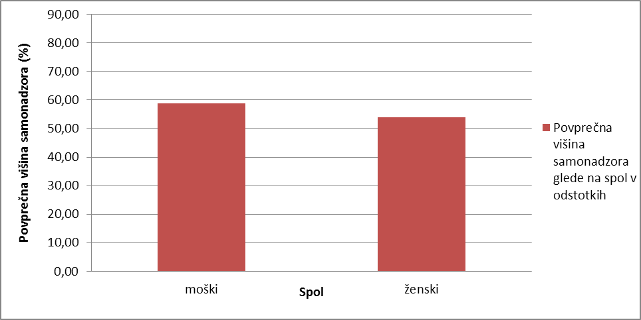
Graf 5: Povprečna višina sposobnosti samonadzora glede na spol v odstotkih
Dekleta so pri kategoriji samonadzora v povprečju dosegla 10,79 točk od 20, kar je 53,96%, fantje pa 11,47 točk od 20, kar je 57,37%. Iz rezultatov je razvidno, da imajo moški boljši samonadzor od žensk.
Rezultat je možno razložiti z dejstvom, da so ženske bolj čustveno labilne. So manj odporne na stres, tudi bolj napete, včasih preobčutljive, razdražljive. Moški so čustveno stabilnejši, tako se tudi bolje nadzorujejo.
Bolje obvladujejo vzburjenje, napeta čustva, vzgibe, govorico telesa, ton in ohranjajo jasne misli pod pritiskom. Njihovo vedenje je bolj stabilno, čustveno kontrolirano in uravnoteženo. Tako delujejo osredotočeno, zanesljivo, vestno in izražajo odkritost in poštenost. Prožni so tudi pri obvladovanju sprememb in izzivov, bolj odprti so za novosti, nove zamisli, pristope.

Hipoteza 3, da imajo moški boljši samonadzor od žensk, je potrjena.

Z analiziranjem vprašanja 7 sem poskušala ugotoviti, kakšno stopnjo motivacije dosegajo v povprečju dijaki, kakšno pa dijakinje.
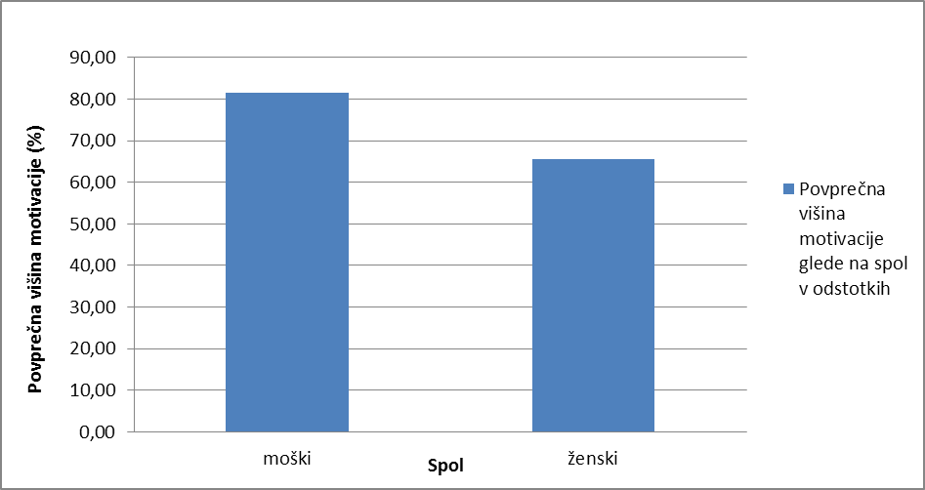
Graf 6: Povprečna višina motivacije glede na spol v odstotkih
Dekleta so pri kategoriji motivacije v povprečju dosegla 2,63 točk od 4, kar je 65,63%, fantje pa 3,26 točk od 4, kar je 81,58%. Iz rezultatov je razvidno, da imajo moški boljšo motivacijo od žensk.
Rezultat si lahko pomagamo razložiti s tem, da so ženske kot bolj nevrotične, občutljivejše na stres in frustracije, obenem pa so tudi bolj čustveno občutljive kot moški. Nanje imajo kritika, kazni in druge negativne izkušnje večji učinek, jih prej prizadenejo kot moške. Kot bolj nevrotične osebnosti imajo tudi večkrat občutja krivde, za neuspeh večkrat krivijo sebe.
Moški, kot bolj ekstravertne, psihoticistične in tudi bolj čustveno stabilne osebnosti, zato ob neuspehu večkrat ohranijo pozitivnost, ostanejo osredotočeni in tekmovalni. Čustva so pomemben spodbujevalec motivacije. Ker moški torej niso tako občutljivi ter navadno neuspeha in kritike ne jemljejo tako osebno kot ženske, kljub oviram in zadržkom ohranijo vztrajnost pri izpolnjevanju cilja. Zanje je značilno tudi, da so cilju zavezani, imajo težnjo po njegovi izpolnitvi. Pripravljeni so prevzeti pobudo in se odzvati na dano priložnost.
Vedo, kaj jih motivira in kako ta motiv uskladiti z uresničenjem svoje vizije.

Hipoteza 4, da imajo ženske boljšo motivacijo kot moški, je ovržena.

Z analiziranjem vprašanj 8 in 9 sem poskušala ugotoviti, kakšno stopnjo empatije dosegajo v povprečju dijaki, kakšno pa dijakinje.
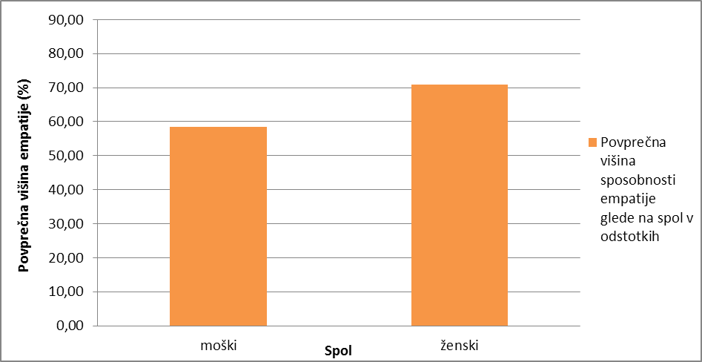
Graf 7: Povprečna višina empatije glede na spol v odstotkih
Dekleta so pri kategoriji empatije v povprečju dosegla 5,67 točk od 8, kar je 70,83%, fantje pa 4,68 točk od 8, kar je 58,55%. Iz rezultatov je razvidno, da imajo ženske bolje razvito empatijo kot moški.
Rezultat si lahko razložimo tako, da so moški bolj psihoticistični kot ženske. Za to razliko so odgovorni že sami biološki dejavniki, kot je raven moških spolnih hormonov v telesu. Ta razlika pa je zlasti večja pri mlajših osebah, s starostjo pa upade.
Medtem ko so moški večkrat agresivnejši, grobi, netolerantni in jim pogosteje primanjkuje čuta za soljudi, je za ženske značilneje, da so bolj prijazne, blage, obzirne, skrbne, strpne in nesebične. Značilna je njihova odprtost in priljudnost. Tako se lažje približajo človeku, ta jim lažje zaupa. Ker pa so tudi bolj čustvene in občutljive, lažje zaznavajo občutke drugih, njihovih stališč in lažje prepoznajo ter razumejo čustva drugih. Dobre so tudi v prepoznavanju neverbalne komunikacije. Učinkovito prepoznavanje jim omogoča tudi lastna visoka stopnja samozavedanja, saj je dobro prepoznavanje lastnih čustev hkrati prvi pogoj za prepoznavanje čustev drugih. Bolj živo se tudi zanimajo za težave soljudi. Med drugim je tako tudi zaradi drugačne vzgoje deklic kot dečkov, saj naj bi matere z deklicami več govorile o občutkih in jim prikazovale večji obseg občutkov. Empatija vključuje tudi ustrežljivost, tako je za ženske značilno predvidevanje, prepoznavanje in izpolnjevanje potreb drugih.
V negativnem vidiku lahko ženske svoje dobre empatične sposobnosti uporabijo tudi za manipuliranje z drugimi.
Hipoteza 5, da imajo ženske bolje razvito empatijo od moških, je potrjena.

Z analiziranjem vprašanj 10 in 11 sem poskušala ugotoviti, kakšno stopnjo razvitosti družbenih sposobnosti dosegajo v povprečju dijaki, kakšno pa dijakinje.
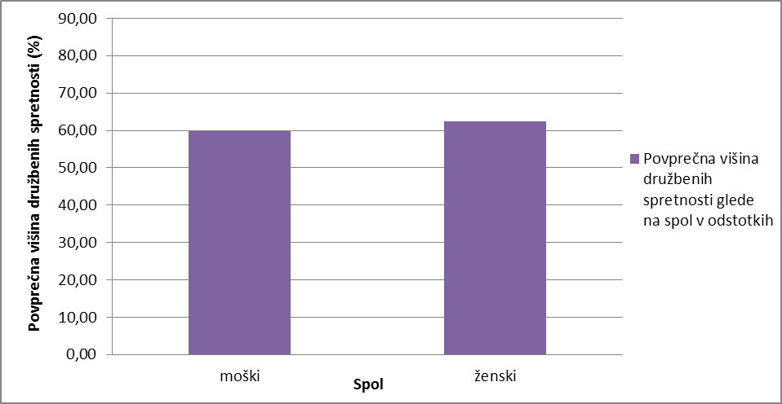
Graf 8: Povprečna višina sposobnosti družbenih spretnosti glede na spol v odstotkih
Dekleta so pri kategoriji družbenih spretnosti v povprečju dosegla 5,00 točk od 8, kar je 62,50%, fantje pa 4,74 točk od 8, kar je 59,21%. Iz rezultatov je razvidno, da imajo ženske boljše družbene spretnosti kot moški.
Da imajo ženske boljše družbene spretnosti lahko pojasnimo s tem, da imajo več smisla za čustveno doživljanje, ter so po večini manj psihoticistične. Zanje je značilna prijaznost, blagost, strpnost, sočutnost, empatija. Ker se družbene spretnosti tesno povezujejo z vsemi drugimi komponentami čustvene inteligence ni presenetljivo, da so ženske boljše v družbenih spretnostih, saj imajo nekoliko višjo povprečno čustveno inteligenco kot moški in imajo višjo sposobnost samozavedanja in empatije.
Ker ženske zaradi višjega samozavedanja lažje prepoznavajo čustva drugih, jih tudi prej razumejo. Lažje sklepajo o njihovih stališčih, željah, motivih in skrbeh. Višja sposobnost empatije jim omogoča lažje vživljanje v položaje ljudi in tako boljše razumevanje posameznikov. Tako lažje vzpostavijo občutek povezanosti ali intimen odnos z njimi. Na ta način imajo zmožnost vplivanja na druge, usklajujejo prepričanja, mnenja ljudi ter zmorejo dobro obvladati spore. Ob nadziranju vsote čustvenih signalov ljudi okoli sebe lahko vplivajo in oblikujejo njihovo razpoloženje in s tem na celoten utrip skupine.
Hipoteza 6, da imajo ženske boljše družbene sposobnosti od moških, je potrjena.

SKELPI
V maturitetni seminarski nalogi sem obravnavala čustveno inteligenco glede na spol dijakov. Zanimalo me je, kateri spol ima povprečno boljšo čustveno inteligenco pa tudi, katere komponente so bolje razvite pri posamičnem spolu. Glede na cilje sem zasnovala šest hipotez. Izvedla sem raziskavo, v kateri sem uporabila test čustvene inteligence. Na podlagi rezultatov sem ovrgla ali potrdila sledeče hipoteze:
Hipotezo 1, da imajo ženske v povprečju višjo čustveno inteligenco, potrjujem. Razlika v višini čustvene inteligence je sicer minimalna. Razloge za to razliko lahko iščemo v večji čustveni občutljivosti žensk kot moških. So bolj emocionalno odzivne. Zanje je v splošnem značilen ne psihoticizem, so bolj skrbne, prijazne, empatične, zainteresirane za težave ljudi okoli sebe. S svojo toplino se lažje približajo človeku, se vživijo v njegovo doživljanje ter na podlagi tega tudi usklajujejo odnose med ljudmi.

Hipotezo 2, da imajo ženske boljše samozavedanje od moških, potrjujem. Ženske so v splošnem nekoliko bolj introvertirane kot moški. So razmišljujoče, imajo več interesov za lastno doživljanje in notranji, subjektivni svet. Dobro prepoznavajo lastna čustva in jih bolj kot moški upoštevajo pri odločanju.

Hipotezo 3, da imajo moški boljši samonadzor od žensk, potrjujem. Moški so v splošnem čustveno stabilnejši od žensk. Tako bolje obvladujejo vzburjenje, napeta čustva, vzgibe, govorico telesa, ton. Ohranjajo jasne misli pod pritiskom, njihovo vedenje je bolj stabilno in uravnoteženo.

Hipotezo 4, da imajo ženske boljšo motivacijo kot moški, zavračam. Ker so ženske v splošnem bolj nagnjene k nevroticizmu, so občutljivejše na stres in frustracije. Neuspeh jih bolj prizadene kot moške. Ti zmorejo ob neuspehu ohraniti pozitivnost. Ostanejo usmerjeni k cilju kljub oviram. So bolj psihoticistični kot ženske – bolj agresivni, tekmovalni, dominantni.

Hipotezo 5, da imajo ženske bolje razvito empatijo od moških, potrjujem. Moškim, kot bolj psihoticističnim osebnostim, pogosteje primanjkuje čuta za soljudi. Ženske pa so večkrat označene kot mile, strpne, prijazne, skrbne, nesebične. Poleg tega imajo višje samozavedanje, kar jim omogoča tudi boljše razpoznavanje čustev drugih in posledično boljše vživljanje v situacijo.

Hipotezo 6, da imajo ženske boljše družbene spretnosti od moških, potrjujem. Družbene spretnosti so soodvisne z vsemi ostalimi kategorijami čustvene inteligence. Ženske boljše družbene spretnosti so povezane z dobrim samozavedanjem in empatijo. Ker lažje prepoznavajo čustva drugih in jih lažje razumejo, lahko sklepajo o njihovih motivih. Empatija jim omogoča vživljanje v položaje ljudi in tako globlje razumevanje posameznikov. Ženske imajo s tem zmožnost vplivanja na posameznike, ali celo na celoten utrip skupine ljudi. Usklajujejo prepričanja, mnenja ljudi ter zmorejo dobro obvladati spore.

Vrednotenje seminarske naloge
Prednost naloge je, da tematika še ni zelo raziskana, zato bi lahko bila naloga zanimiva za branje. Hkrati pa je to tudi pomanjkljivost, saj je bila literatura zelo omejena, ker se čustvena inteligenca preučuje predvsem v povezavi z delom in ne s spolom ali s šolskim uspehom. Ker je bilo za preučevanje čustvene inteligence v povezavi s šolskim uspehom premalo literature, sem raziskovala le čustveno inteligenco v povezavi s spolom, kar je tudi pomanjkljivost naloge. Pomanjkljivost je tudi, da dobljenih rezultatov nisem mogla primerjati z rezultati iz raziskav drugih avtorjev, ker nisem v nobeni raziskavi zasledila, da bi specifično preučevala odnos med čustveno inteligenco oz. njenimi kategorijami in spolom mladostnikov. Rezultate testa čustvene inteligence sem tako poskusila interpretirati glede na razlike med spoloma pri temeljnih dimenzijah osebnosti po Eysencku. Zdi pa se mi , da ima naloga zaradi tega črno-bel pridih, saj ne upošteva kompleksnosti in individualnosti posamezne osebnosti. Ker pa je tako splošna, je lahko to tudi prednost, saj jo lahko prebere vsak in se glede na svoj spol lahko vsaj približno poistoveti z ženskimi ali moškimi temeljnimi dimenzijami osebnosti po Eyesencku. Prednost je tudi, da sem se seznanila z raziskovalno metodo dela, natančno obdelala podatke ter jih prikazala v tabelah. Za boljšo preglednost, sem določene podatke prikazala tudi z grafi.
Pomanjkljivost naloge je tudi majhen vzorec dijakov, kateri so poleg tega vsi obiskovali Gimnazijo Tolmin ter bili enako stari. Pomanjkljivost je tudi premalo vprašanj v testu čustvene inteligence, saj bi moral biti daljši, da bi kazal realnejše podatke.

Za izboljšanje naloge bi potrebovala več literature, s katero bi pojasnjevala določene rezultate, ne samo glede na razlike med spoloma pri temeljnih dimenzijah osebnosti po Eysencku. Prav tako bi lahko povečala vzorec dijakov, kateri bi obiskovali različne srednje šole in bi bili različno stari. Lahko bi tudi uporabila daljši test določanja čustvene inteligence, ki bi bil zanesljivejši in bi prikazoval realnejšo sliko.

Seminarsko nalogo bi si lahko prebrali dijaki in razmislili o izboljšanju posameznih šibkejših komponent čustvene inteligence. Lahko bi si jo prebrali tudi učitelji, starši ter se seznanili s posameznimi ugotovitvami. Tako bi lahko mogoče bolje razumeli mladostnike, hkrati pa se tudi sami kaj novega naučili. Sicer bi si nalogo lahko prebral vsak, ki ga zanima tema čustvene inteligence. Seminarska naloga je lahko uporabna tudi kot vir nadaljnjim raziskavam v povezavi s čustveno inteligenco.

VIRI:
Knjige:
- Ferruci, P. (2007). Moč prijaznosti – nepričakovane prednosti sočutnega življenja. Ljubljana: CDK-Zavod za izobraževanje, vzgojo, razvoj in kulturo
- Goleman, D. (1997). Čustvena inteligenca. Ljubljana: Založba Mladinska knjiga
- Goleman, D. (2001). Čustvena inteligenca na delovnem mestu. Ljubljana: Mladinska knjiga
- Musek, J. (1993). Osebnost pod drobnogledom. Maribor: Obzorja
- Musek, J. in Pečjak, V. (1995). Psihologija. Ljubljana: Educy
- Robert W. in Harry, T. (2004). Ocenite Svojo Čustveno Inteligenco. Ljubljana: Lisac & Lisac
- Ruš, N. (2008). Diplomsko delo: Čustvena inteligenca podjetnika in sposobnost razvijanja osebnega socialnega kapitala. Maribor

Elektronski viri:
- Pečjak, S. in Avsec, A. (2003) Emocionalna inteligentnost kot kognitivno-emocionalna sposobnost (sneto 28.02.2013) Dostopno na spletnem naslovu: http://psy.ff.uni-lj.si/iGuests/Obzorja/Vsebina1/Vol12-2/Avsec&Pecjak.pdf

PRILOGE

TEST ČUSTVENE INTELIGENCE
Sem Frida Golja, dijakinja 4. letnika in pišem seminarsko nalogo o čustveni inteligenci v povezavi s spolom in šolskih uspehom dijaka pri predmetu psihologija. Za pridobitev podatkov, ki jih potrebujem za analizo vas prosim, da jasno obkrožite odgovore na zastavljena vprašanja. Bodite pozorni, da gre za vaše dejansko obnašanje v situaciji ter ne želje, kako bi se radi vedli ali prepričanje, kako bi bilo prav, da bi se vedli. Če na vprašanje res ne želiš odgovoriti, ga lahko pustiš praznega. Anketa je anonimna.
Spol : M Ž
Učni uspeh preteklega leta: 2 3 4 5
Obkroži najustreznejši odgovor na vprašanje ali trditev.
1. Se vedno zavem svojih občutkov, tudi najneznatnejših? | Vedno | Običajno | Včasih | Redko | Nikoli
2. Ali svojim občutkom prisluhnem, da me vodijo pri sprejemanju pomembnih življenjskih odločitev? | Vedno | Običajno | Včasih | Redko | Nikoli
3. Ali me slabo razpoloženje v celoti prevzame? | Vedno | Običajno | Včasih | Redko | Nikoli
4. Se hitro razburim ali tiho trpim, ko sem jezen? | Vedno | Običajno | Včasih | Redko | Nikoli
5. Sem sposoben počakati in ne dopustiti nekemu trenutnemu vzgibu da prevlada, če želim doseči nek cilj? | Vedno | Običajno | Včasih | Redko | Nikoli
6. Ali se zgodi, da se pred izzivom (test, javni nastop) zaradi tesnobe, ki jo občutim, ne morem dobro pripraviti? | Vedno | Običajno | Včasih | Redko | Nikoli
7. Ali ob soočenju s porazom ohranim upanje, optimizem in se ne predam? | Vedno | Običajno | Včasih | Redko | Nikoli
8. Ali hitro začutim občutke drugih ljudi, še preden mi jih sami razkrijejo? | Vedno | Običajno | Včasih | Redko | Nikoli
9. Moja sposobnost prepoznavati čustva drugih mi omogoča sočustvovati z njimi. | Vedno | Običajno | Včasih | Redko | Nikoli
10. Ali imam v svojih odnosih z drugimi težave pri obvladovanju čustvenih izpadov in konfliktov? | Vedno | Običajno | Včasih | Redko | Nikoli
11. Ali sem sposoben občutiti utrip skupine/določenega odnosa in opredeliti neizrečena čustva? | Vedno | Običajno | Včasih | Redko | Nikoli
12. Ali sem sposoben obvladati neprijetna čustva, da me ne bi ovirala pri stvareh, ki jih moram narediti? | Vedno | Običajno | Včasih | Redko | Nikoli

Hvala za tvoj čas in odgovore.

